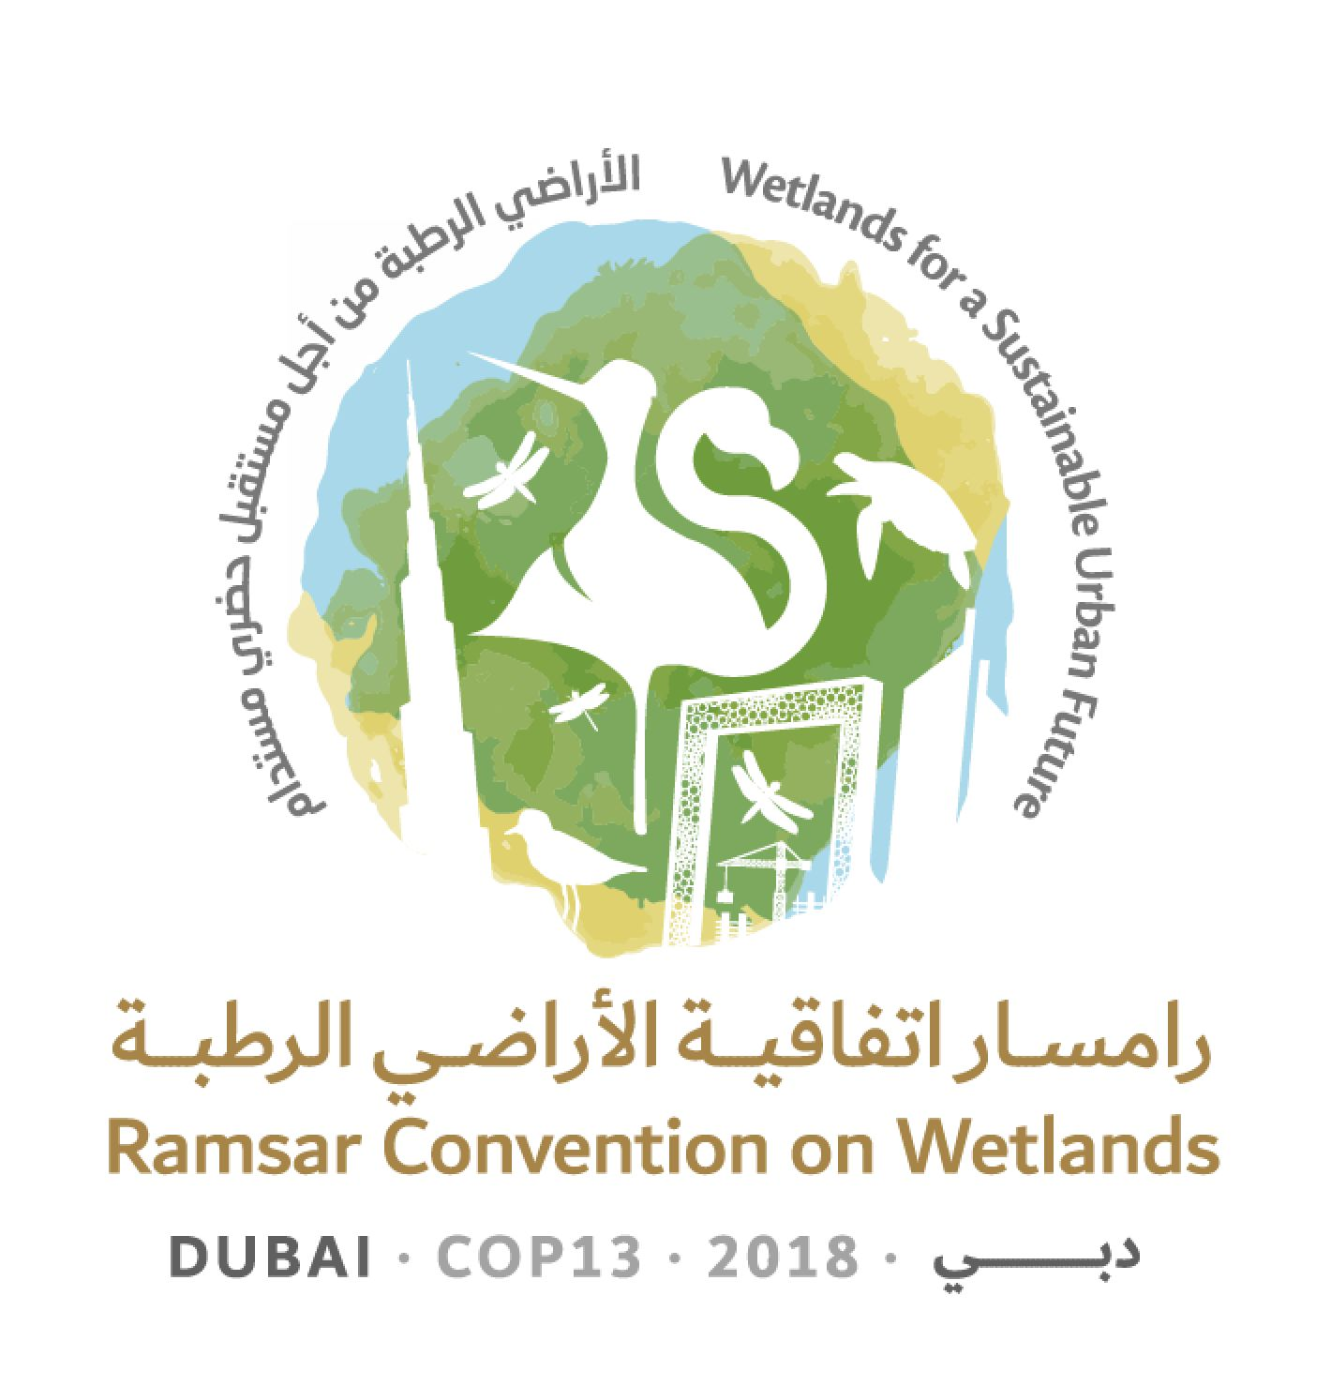
13e Session de la Conférence des Parties contractantes

à la Convention de Ramsar sur les zones humides

« Les zones humides pour un avenir urbain durable »

Dubaï, Émirats arabes unis, 21 au 29 octobre 2018

Ramsar COP13 Doc.3.1 Rev.1

Ordre du jour provisoire

 | Point de l’ordre du jour |  | Document
1. | Ouverture de la session |  | pas de document
2. | Allocutions générales et discours liminaires |  | pas de document
Questions de procédure
3. | Adoption de l’ordre du jour et du programme de travail provisoires
 | 3.1 | Ordre du jour provisoire  (Ordre du jour provisoire annoté) | COP13 Doc.3.1  (COP13 Doc.3.1 bis)
 | 3.2 | Programme de travail provisoire | COP13 Doc.3.2
4. | Adoption du Règlement intérieur
 | 4.1 | Règlement intérieur provisoire | COP13 Doc.4.1
 | 4.2 | Amendements proposés au Règlement intérieur | COP13 Doc.4.2
5. | Élection du président et des vice-présidents et remarques du président |  | pas de document
6. | Nomination du Comité de vérification des pouvoirs et de tout autre comité |  | pas de document
7. | Admission des observateurs |  | COP13 Doc.7
Questions administratives
8. | Rapport du Président du Comité permanent |  | COP13 Doc.8
9. | Rapport du Président du Groupe d’évaluation scientifique et technique (GEST) |  | COP13 Doc.9
10. | Rapport sur l’application du Programme de CESP 2016-2018 et recommandations sur les orientations futures |  | COP13 Doc.10
11. | Rapport de la Secrétaire générale sur l’application de la Convention
 | 11.1 | Application au niveau mondial | COP13 Doc.11.1
 | 11.2 | Les travaux du Secrétariat | COP13 Doc.11.2
12. | Rapport de la Secrétaire générale conformément à l’Article 8.2 relatif à la Liste des zones humides d’importance internationale |  | COP13 Doc.12
13. | Questions issues des résolutions et recommandations de sessions précédentes de la Conférence des Parties contractantes |  | pas de document
14. | Rapport financier pour 2016-2018 du Président du Sous-groupe du Comité permanent sur les finances et budget proposé pour la période triennale 2019-2021 |  | COP13 Doc.14
15. | Label Ville des Zones Humides accréditée
 | 15.1 | Rapport du Comité permanent | COP13 Doc.15.1
 | 15.2 | Remise des certificats | pas de document
16. | Élection des Parties contractantes au Comité permanent 2019-2021 |  | pas de document
Projets de résolutions
17. | Rapport du Secrétariat sur les incidences administratives et financières des projets de résolutions |  | COP13 Doc.17
18. | Examen des projets de résolutions et de recommandations présentés par les Parties contractantes et le Comité permanent
 | 18.1 | Projet de résolution sur le renforcement de l’efficacité de la Convention | COP13 Doc.18.1
 | 18.2 | Projet de résolution sur l’amélioration de l’efficacité des structures et des processus de la Convention | COP13 Doc.18.2
 | 18.3 | Projet de résolution sur les responsabilités, rôle et composition du Comité permanent et répartition régionale des pays dans le cadre de la Convention | COP13 Doc.18.3
 | 18.4 | Projet de résolution sur la stratégie pour les langues de la Convention | COP13 Doc.18.4
 | 18.5 | Projet de résolution sur les questions financières et budgétaires | COP13 Doc.18.5
 | 18.6 | Projet de résolution sur l’examen du quatrième Plan stratégique de la Convention de Ramsar | COP13 Doc.18.6
 | 18.7 | Projet de résolution sur le renforcement de l’application et de la visibilité de la Convention, et des synergies avec d’autres accords multilatéraux sur l’environnement et institutions internationales | COP13 Doc.18.7
 | 18.8 | Projet de résolution sur les Initiatives régionales Ramsar 2019-2021 et leur Cadre opérationnel | COP13 Doc.18.8
 | 18.9 | Projet de résolution sur la Journée mondiale des zones humides | COP13 Doc.18.9
 | 18.10 | Projet de résolution sur l’état des sites inscrits sur la Liste des zones humides d’importance internationale | COP13 Doc.18.10
 | 18.11 | Projet de résolution sur la Mission consultative Ramsar | COP13 Doc.18.11
 | 18.12 | Projet de résolution sur l’application future des aspects scientifiques et techniques de la Convention pour 2019-2021 | COP13 Doc.18.12
 | 18.13 | Projet de résolution sur les orientations en matière d’identification de zones humides d’importance internationale (Sites Ramsar) pour la régulation des changements climatiques mondiaux, comme argument additionnel aux critères Ramsar existants | COP13 Doc.18.13
 | 18.14 | Projet de résolution sur la restauration de tourbières dégradées pour atténuer les changements climatiques et s’adapter à ces changements et améliorer la biodiversité | COP13 Doc.18.14
 | 18.15 | Projet de résolution sur la promotion de la conservation, la restauration et la gestion durable des écosystèmes côtiers de carbone bleu | COP13 Doc.18.15
 | 18.16 | Projet de résolution sur les valeurs culturelles, peuples autochtones et communautés locales, atténuation des changements climatiques et adaptation à ces changements dans les zones humides | COP13 Doc.18.16
 | 18.17 | Projet de résolution sur l’urbanisation durable, les changements climatiques et les zones humides | COP13 Doc.18.17
 | 18.18 | Projet de résolution sur l’évaluation rapide des services écosystémiques des zones humides | COP13 Doc.18.18
 | 18.19 | Projet de résolution sur les zones humides, la paix et la sécurité | COP13 Doc.18.19
 | 18.20 | Projet de résolution sur l’égalité entre les sexes dans le contexte des zones humides | COP13 Doc.18.20
 | 18.21 | Projet de résolution sur l’agriculture dans les zones humides | COP13 Doc.18.21
 | 18.22 | Projet de résolution sur la promotion de la conservation et de l’utilisation rationnelle des zones humides intertidales et des habitats associés sur le plan écologique | COP13 Doc.18.22
 | 18.23 | Projet de résolution sur la conservation et la gestion des petites zones humides | COP13 Doc.18.23
 | 18.24 | Projet de résolution sur les zones humides en Asie de l’Ouest | COP13 Doc.18.24
 | 18.25 | Projet de résolution sur les zones humides des régions polaires et subpolaires | COP13 Doc.18.25
 | 18.26 | Projet de résolution sur le renforcement de la conservation des zones de reproduction, d’alimentation et de croissance des tortues marines, et désignation au titre de Ramsar des sites à enjeux majeurs | COP13 Doc.18.26
Questions de procédure
19. | Rapport du Comité de vérification des pouvoirs |  | COP13 Doc.19
Projets de résolutions
20. | Rapport sur les discussions, conclusions et recommandations des séances précédentes |  | pas de document
21. | Adoption des résolutions et recommandations de la Conférence
Questions de procédure
22. | Date et lieu de la prochaine session ordinaire de la Conférence des Parties contractantes |  | pas de document
23. | Divers
24. | Adoption du rapport de la 13e Session de la Conférence des Parties contractantes
25. | Clôture de la session

